**Конспект образовательной совместной деятельности**

**с детьми старшего дошкольного возраста**

**«Макет здания детская Филармония»**

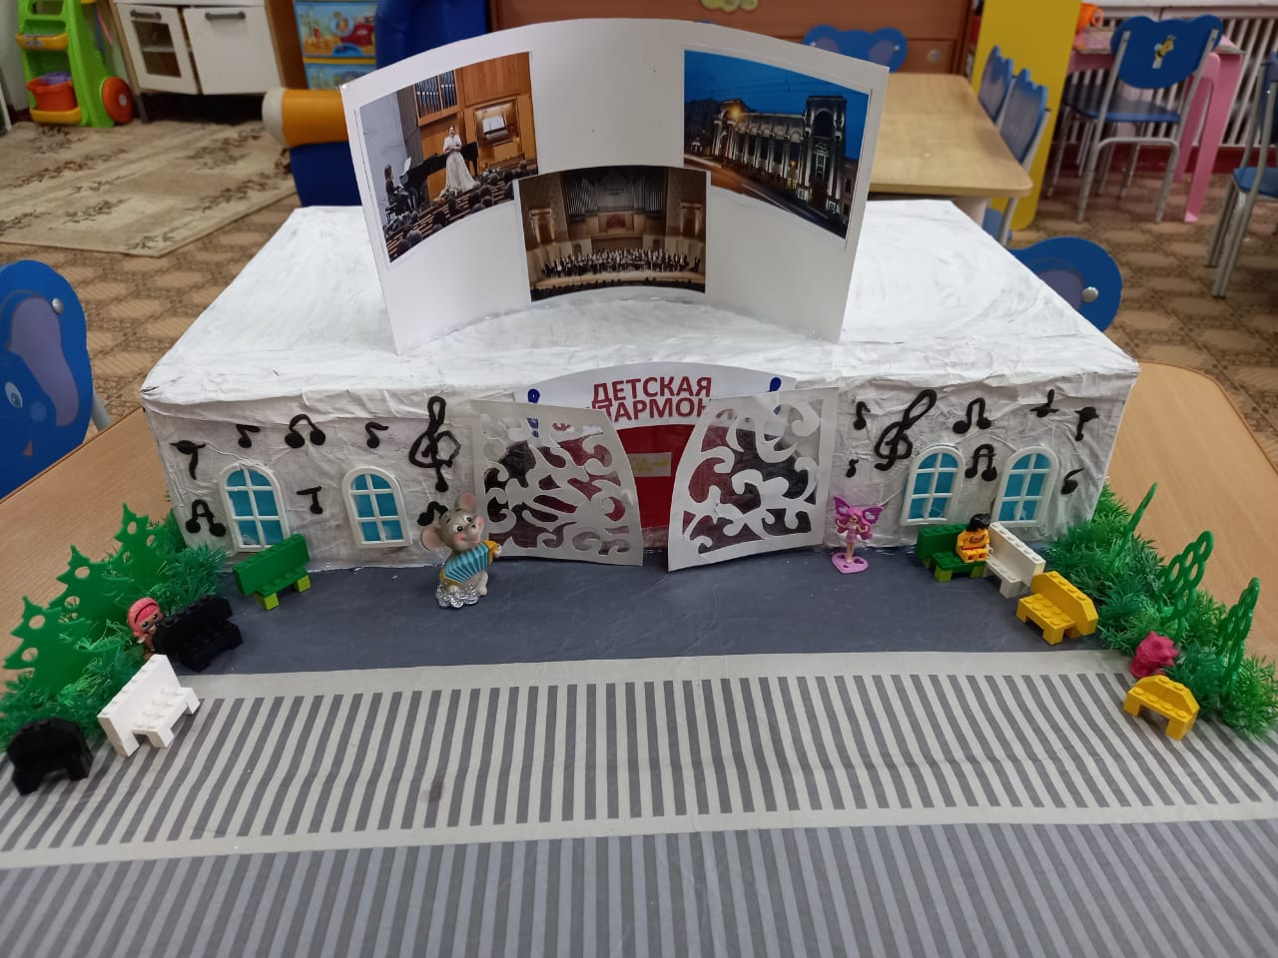

**Составила воспитатель**

**Федорова Елена Никола**

**Екатеринбург 2022год**

**Задачи:**

*Образовательные*

1. Уточнить знания детей о улицах родного города.
2. Создание игрового макета «Детская Филармония» в процессе совместной образовательной деятельности детей и педагога.
3. Способствовать развитию игрового интереса посредством творческой деятельности.
4. Формировать навыки пространственной ориентации, учить создавать художественный образ посредством макетирования.
5. Упражнять в конструировании по предложенному плану.

*Развивающие*

1. Развивать умение детей создавать собственный замысел конструкции по предложенной теме.
2. Развивать индивидуальные способности детей, познавательного интереса, речевых и коммуникативных навыков и творческого воображения.

*Воспитательные*

1. Воспитывать интерес к совместной со взрослым и сверстниками деятельности.
2. Формировать личностные качества (активность, инициативность, любознательность, эмоциональная-отзывчивость)

**Планируемые результаты:**

*Образовательные:* дети пополнили знания о улицах родного города, сформировались навыки пространственной ориентации, умеют создавать художественный образ посредством макетирования, конструируют по предложенному плану.

*Развивающие:* у детей повысился уровень познавательного интереса, речевых и коммуникативных навыков, творческого воображения.

*Воспитательные:* у детей сформированы личностные качества (активность, инициативность, любознательность, эмоциональная – отзывчивость), появился интерес к совместной со взрослыми и сверстниками деятельности.

**Материалы и оборудование:**

Бросовый материал (коробки из – под бытовой техники основа для макета, белый картон, цветная бумага, пластилин, клей ПВА, клей столярный, клей - карандаш, ножницы, кисть для клея, белая гуашь, фломастеры, ластик, втулки от туалетной бумаги, скотч, фигурки игрушек, конструктор лего- разный).

**Ход совместной деятельности:**

Подгруппа детей 5 лет, по предложению педагога работает над изготовлением макета - Филармонии, которое находиться в нашем городе Екатеринбург.

**Основная часть.**

Сегодня я предлагаю изготовить макет здания Филармонии, которое находятся в нашем городе.

**Как будет выглядеть здание на улице?** (большое, белое, двухэтажное).

**Из какого материала мы будем делать здание?** (Будем делать из больших коробок, сделаем здание из бросового материала – коробок из-под бытовой техники- 2шт).

**Из какого материала мы будем делать окна, и двери? (**Будем делать окна из конструктора, а двери сделаем ажурные из бумаги и заклеим плёнкой, что это стекло).

**Из какого материала мы будем делать деревья? (**Из конструктора лего, газон из искусственной травы), а человечки тоже из конструктора.

**Ребята, в какой последовательности необходимо рисовать или конструировать здание?** Давайте вместе разработаем план действий.

1. С чего начнём? Приготовить необходимое оборудование. Кто будет рисовать и вырезать из картона, тому, что надо приготовить? (белый картон, карандаш, ластик, ножницы, фломастеры, клей, ножницы, цветную бумагу и кисточку). Кто будет конструировать здание из коробок, тому, что надо приготовить? (лист бумаги, цветную бумагу, ножницы, клей и кисточку, карандаш, клей). Первый пункт в нашем плане: приготовить материал.
2. Что потом? Начать с фасада: нарисовать или обклеить бумагой коробку, а потом закрасит белой гуашью.
3. Что потом? Потом нарисовать или сделать крышу зданию, приклеить картинки и нарисовать ноты, что здесь у нас с вами большой экран для трансляции концертов.
4. Что дальше? Затем нарисовать ноты на стенах, для оформления пластилином и вырезать вход и сделать двери. Приклеить с другой стороны здания картины, с фото здания внутри. Из конструктора и цветной бумаги делаем окна.
5. Что дальше делать? Наклеить окна и двери на дом.
6. Потом в нашем здании нужен главный герой- музыкант, кто будет встречать наших маленьких гостей (это Мышка с гармошкой).
7. Что дальше? Поставить готовые скамейки на макет на соответствующие им места. Итак, наш план готов. Ребята, можете действовать самостоятельно по составленному плану.

